ЛАБОРАТОРНА РОБОТА № 7

ОРГАНІЗАЦІЯ ЦИКЛІВ І РОБОТА З ЦІЛОЧИСЛЕНИМИ МАСИВАМИ
Мета: ознайомитися з основними командами мови Assembler для організації циклів і роботи з цілочисельними масивами; набути практичних навичок в написанні програм з використанням циклів та масивів на мові Assembler
Хід роботи:

Завдання 1: . Написати програму для обробки одномірного масиву для початкових даних(табл.7.5) в знаковому форматі. Виконати покрокове виконання асемблерного коду та навести значення регістрів при їх виконанні. Відмітити нормальні та аномальні результати, зробити аналіз результатів.
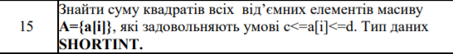
Лістинг програми:

#include <stdio.h>
#include <locale.h>
#include<time.h>
#include<stdlib.h>
#include<math.h>
#define MAX_N 10

int main() {
short int a[MAX_N],c=0,d=0, summ = 0,mul;
printf("c<=a[i]<=d\n\n");
do {
printf("Enter the values of the range [-32768...32767]:\n");
printf("c = "); scanf_s("%hi", &c);
printf("d = "); scanf_s("%hi", &d);
if (c >= d)
{
printf("c can not be greater or equal d! Enter values again.\n\n");
}
} while (c >= d);
int n = MAX_N;
short int res = 0;
for (int i = 0; i < n; i++)
{
a[i] = rand() % 10 - 5;
if (a[i]<0 && (a[i] > c && a[i] < d) )
{
mul = pow(a[i], 2);

summ += mul;
}
printf("A[%hi] = %hi\n", i, a[i]);
}

printf("\n%hi", summ);

_asm
{
mov ax, c; // ax = c
mov bx, d; // bx = d
mov ecx, n // <ecx> = n
mov dx, 0 // <dx> = 0
dec ecx // зменшуємо значення в регістрі <ecx> на 1
cycle : // цикл cycle
shl ecx, 1 // зсув вліво на 1 розряд
mov si, a[ecx] // <si> = a[ecx]
cmp si, 0 // порівнюємо значення регістра <si> з 0
jl exit1 // якщо менше - перейти до циклу exit1
jmp exit4;

exit1:
cmp si, ax // порівнюємо значення регістра <si> з значенням в регістрі <ax>
jg exit2 // якщо менше - перейти до циклу exit1
jmp exit4;

exit2:
cmp si, bx // порівнюємо значення регістра <si> з значенням в регістрі <bx>
jl exit3 // якщо більше - перейти до циклу exit1
jmp exit4;
exit3:
imul si, si;
add dx, si;

exit4 : // цикл exit1
shr ecx, 1 // зсув вправо на 1 розряд
dec ecx // зменшуємо значення в регістрі <ecx> на 1
cmp ecx, 0 // порівнюємо значення регістра <ecx> з 0
jnl cycle // поки не менше - перейти до циклу cycle

mov res, dx // res = <dx>

}

if (res > 32767 || res < -32768)
{
printf("Overflow!\n");
}
else
{
printf("Result = %hi\n", res);
}
system("pause");
return 0;
}

Команда | Значення регістра |  |  |  |  |  |  | EFLAGS/FLAGS
Команда | ax | bx |  | ecx |  | dx
mov ax, c | -5 | н/в |  | н/в |  | н/в |  | -
mov bx, d | н/в | 10 |  | н/в |  | н/в |  | -
Mov ecx,n | н/в | н/в |  | 10 |  | н/в |  | -
mov dx, 0 | н/в | н/в |  | н/в |  | 0 |  | -
dec ecx | н/в | н/в |  | 9 |  | н/в |  | -
cycle | Мітка циклу cycle(код буде виконуватись в цій мітці, якщо умова – істина)
shl ecx, 1 | Зсув біта операнда вліво на 1 розряд
mov si, a[ecx] | Заносимо в регістр елемент масиву з відповідним індексом
cmp si, 0 | Крок масиву порівнюється з 0
jl exit1 | Порівнюємо елемент масиву з нижньою границею – c
exit1 | Мітка циклу exit1(код буде виконуватись в цій мітці, якщо умова – істина
cmp si, ax | Порівнюємо елемент масиву з верхньою границею – d
jg exit2
exit2: | Мітка циклу exit1(код буде виконуватись в цій мітці, якщо умова – істина
cmp si, bx | Порівнюємо елемент масиву з верхньою границею – d
jl exit3
exit3: | Мітка циклу exit1(код буде виконуватись в цій мітці, якщо умова – істина
imul si, si; | Множим элемент сам на себя
add dx, si; | Добавляем полученый квадрат
exit4 | Мітка циклу exit1(код буде виконуватись в цій мітці, якщо умова – істина
shr ecx, 1 | Зсув біта операнда вправо на 1 розряд
dec ecx | Зменшуємо значення в регістрі на 1
cmp ecx, 0 | Порівнюємо значення регістра з 0
jnl cycle | Перейти на мітку циклу, якщо умова є неві
mov res, dx | н/в |  | н/в |  | н/в |  | 28

Рис. 1. Результат виконання програми
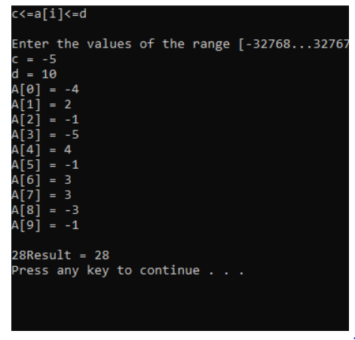

Завдання 2: Написати програму для обробки двовимірного масиву для початкових даних(табл.7.6) в знаковому форматі. Виконати покрокове виконання асемблерного коду та навести значення регістрів при їх виконанні. Відмітити нормальні та аномальні результати, зробити аналіз результатів.
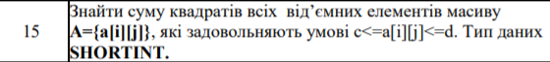
Лістинг програми:
#include <stdio.h>
#include <locale.h>
#include<time.h>
#include<stdlib.h>
#include<math.h>
#define MAX_N 5

int main() {
short int a[MAX_N][MAX_N], c = 0, d = 0, summ = 0, mul,tmp=0;
printf("c<=a[i][j]<=d\n\n");
do {
printf("Enter the values of the range [-32768...32767]:\n");
printf("c = "); scanf_s("%hi", &c);
printf("d = "); scanf_s("%hi", &d);
if (c >= d)
{
printf("c can not be greater or equal d! Enter values again.\n\n");
}
} while (c >= d);
int n = MAX_N * MAX_N;
short int res = 0;
for (int i = 0; i < MAX_N; i++)
{

printf("\n");
for (int j = 0; j < MAX_N; j++)
{

a[i][j] = rand() % 10 - 5;
if (a[i][j] < 0 && (a[i][j] > c && a[i][j] < d))
{
mul = pow(a[i][j], 2);
summ += mul;
}
printf("%3hi", a[i][j]);

}

}
printf("\n%hi", summ);

_asm
{
mov ecx, n // <ecx> = n
lea si, a // завантаження зміщення масиву в регістр SI(замінює shr ecx, 1 та shl ecx, 1)
cycle: // цикл cycle
lodsw // завантажуємо слово з пам'яті, на який вказує регістр SI
mov dx, d // <dx> = d
mov bx, c // <bx> = c
cmp ax, bx // порівнюємо з нижньою границею - c
jl next // якщо менше - перейти до циклу next

cmp ax, dx // порівнюємо з верхньою границею - d
jg next // якщо більше - перейти до циклу next

cmp ax, 0;
jl exit1;
jmp next;

exit1:
cmp ax, bx;
jg exit2;
jmp next;

exit2:
cmp ax, dx;
jl exit3 // якщо більше - перейти до циклу exit1
jmp next;
exit3:
imul ax, ax;
add tmp, ax;
next: // цикл next
dec ecx // зменшуємо к-ть чисел на 1
cmp ecx, 0 // порівнюємо к-ть чисел з 0
jnl cycle // якщо не менше - перейти до циклу cycle
mov cx, tmp;
mov res, cx;
}
if (res > 32767 || res < -32768)
{
printf("Overflow!\n");
}
else
{
printf("Result = %hi\n", res);
}
system("pause");
return 0;
}

Команда | Значення регістра |  |  |  |  |  |  |  | EFLAGS/FLAGS
Команда | ax | bx |  | ecx |  |  |  | dx | cx
mov ecx | н/в | н/в |  | 25 |  |  |  | н/в | н/в | -
lea si, a | Беремо в регістр адресу першого елемента масиву -
Mov ecx,n | н/в | н/в |  | 10 |  |  |  | н/в | -
cycle | Мітка циклу cycle(код буде виконуватись в цій мітці, якщо умова – істина)
lodsw | Завантажуємо слово з пам'яті, на який вказує регістр SI
mov dx, d | н/в | н/в |  |  |  | н/в |  | 10
mov bx, c | н/в | -5 |  |  |  | н/в |  | н/в
cmp ax, bx | Порівнюємо елемент масиву з нижньою границею – c
jl next | Якщо менше – перейти до мітки циклу next
cmp ax, dx | Порівнюємо елемент масиву з верхньою границею – d
jg next | Мітка циклу exit1(код буде виконуватись в цій мітці, якщо умова – істина
cmp ax, 0 | Порівнюємо елемент масиву з верхньою границею – d
jl exit1;
exit1: | Мітка циклу exit1(код буде виконуватись в цій мітці, якщо умова – істина
cmp si, bx | Порівнюємо елемент масиву з верхньою границею – d
cmp ax, bx;
jg exit2; | Мітка циклу exit1(код буде виконуватись в цій мітці, якщо умова – істина
exit2: | Множим элемент сам на себя
cmp ax, dx | Добавляем полученый квадрат
jl exit3 | Мітка циклу exit1(код буде виконуватись в цій мітці, якщо умова – істина
exit3: | Зсув біта операнда вправо на 1 розряд
imul ax, ax; | Зменшуємо значення в регістрі на 1
add tmp, ax; | Порівнюємо значення регістра з 0
next | Мітка циклу next(код буде виконуватись в цій мітці, якщо умова – істина)
dec ecx | н/в |  | н/в |  | 24 |  | н/в
cmp ecx, 0 | Порівнюємо значення регістра з 0
jnl cycle | Поки індекс елементу масиву не менше 0 – перейти до циклу cycle
mov cx, tmp; |  |  |  |  |  |  |  |  | 124
mov res, cx; |  |  |  |  |  |  |  |  | 124

Результат виконання Рис 2

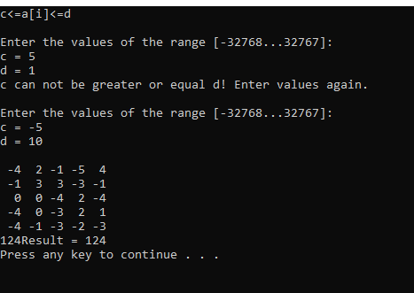

Висновки:. Під час роботи ознайомилися з основними командами мови Assembler для організації циклів і роботи з цілочисельними масивами; набули практичних навичок в написанні програм з використанням циклів та масивів на мові Assembler.

